Положение
о проведении республиканского этапа всероссийской акции
«Бессмертный полк»
I. Общие положения
Акция «Бессмертный полк» - общественная, неполитическая, гражданская и добровольческая инициатива.
Организатором и официальным координатором акции «Бессмертный полк» в Республике Карелия выступает ГБУ РК «Республиканский центр патриотического воспитания и подготовки граждан к военной службе» (далее – Центр).
Настоящее Положение определяет условия, сроки и порядок проведения акции.
II. Цели и задачи акции
1) Акция проводится с целью сохранения в каждой семье памяти о солдатах Великой Отечественной войны. О ветеранах армии и флота, тружениках тыла и партизанах, узниках фашистских лагерей, блокадниках, бойцах сопротивления, обо всех тех, кто внес свой неоценимый вклад в общее дело Победы над фашизмом, о тех людях, которые уже никогда сами не смогут пройти на параде 9 Мая. Личная память - это важнейший смысл «Бессмертного полка».
2) Проведение акции содействует:
1. сохранению исторической памяти и укреплению исторической преемственности поколений жителей Республики Карелия;
2. консолидации жителей Республики Карелия посредством межпоколенческого диалога и солидарности в сохранении важнейших памятных исторических традиций и демонстрации благодарности подвигу героям, отваге и доблести народа-победителя;
3. увековечению памяти погибших при защите Отечества;
4. вовлечению детей и молодежи в деятельность по изучению биографий своих родственников - участников Великой Отечественной войны, тружеников тыла, детей войны, жителей блокадного Ленинграда, бывших малолетних узников концлагерей.
III. Сроки и мероприятия проведения акции
3) Республиканский этап всероссийской акции «Бессмертный полк» проводится в течение 2016 года.
4) В рамках республиканского этапа всероссийской акции «Бессмертный полк» также проводятся:
1. акция гражданского Почетного караула «Чтобы Вечный огонь не погас» - 8 мая;
2. акция «Бессмертный полк «Радио Карелия» с 18 апреля по 9 мая;
3. участие «Бессмертного полка» в параде Победы 9 мая.
IV. Условия, порядок и информационная поддержка проведения акции
- Участником акции может быть любой житель Республики Карелия независимо от возраста, социального статуса, вероисповедания, национальности, политических и иных взглядов, представители и коллективы некоммерческих и коммерческих организаций, органов государственной власти, общественных объединений и т.п.
6) При участии во всех мероприятиях акции «Бессмертный полк» необходимо точное соблюдение Устава полка (Приложение 1).
7) Каждому участнику акции «Бессмертный полк» необходимо:
1. узнать биографию отца, деда, прадеда или другого родственника - ветерана Великой Отечественной войны, не дожившего до наших дней, и вписать его имя в народную летопись на сайтах https://polkrf.ru/ и http://www.moypolk.ru/, где каждая семья может опубликовать воспоминания о своем ветеране, его боевом пути, семейное фото и видео (Приложение 2);
2. самостоятельно изготовить транспарант/штендер с фотографией с изображением родственника (размеры фото – 245 на 335 мм), с указанием его фамилии, имени, отчества и воинского знания. Если фотография отсутствует, то можно изготовить транспарант/штендер без фотографии с указанием фамилии, имени, отчества и воинского звания ветерана (примеры изготовления штендера в Приложении 4);
- пронести транспарант / штендер с фотографией в колонне Бессмертного полка 9 мая 2016 года на параде Победы.
- Записав своего солдата в «Бессмертный полк», желающие смогут отдать дань памяти и уважения погибшему родственнику - ветерану, приняв участие в гражданском Почетном карауле «Чтобы Вечный огонь не погас» у мемориального комплекса «Вечный огонь и могила неизвестного солдата», других мемориальных комплексов и воинских захоронений своего города накануне 9 мая (Приложении 3).
9) Все желающие смогут принять участие в радиоэфире «Бессмертный полк «Радио Карелия» (Приложение 5).
10) Для участия в Марше памяти акции «Бессмертный полк» на параде Победы 9 мая в г. Петрозаводске необходимо направить заявку в свободной форме по электронной почте patriotcentr10@yandex.ru или сообщить об этом устно в Центр в срок до 7 мая 2016 года координатору (Хохлов Эдуард Владимирович). Адрес Центра: г. Петрозаводск, пр. Комсомольский, д. 3. Тел: (8142) 76-00-93.
- Для участия в гражданском Почетном карауле акции «Чтобы Вечный огонь не погас» необходимо в срок до 30 апреля 2016 года подать заявку с указанием контактного телефона участника на электронный адрес 70letpobeda@mail.ru или сообщить об участии по телефону (8142) 72-08-46 координатору (Дюденко Галина Викторовна) (Приложение 3).
- Для участия в акции «Бессмертный полк «Радио Карелии» необходимо заявить об этом на «Радио Карелии» по телефону 8(8142) 76-18-71. Координатор - Марьяна Александрова.
V. Информационное сопровождение
13) Информационная поддержка акции «Бессмертный полк» будет осуществляться:
1. через портал патриотического воспитания Республики Карелия: www.patriot10.ru;
2. через сайт Всероссийской акции «Бессмертный полк» https://polkrf.ru/ (на странице РК) и http://moypolk.ru/regions/respublika-kareliya;
3. в местных средствах массовой информации и на других Интернет-ресурсах.
Официальный координатор оставляет за собой право опубликовать дополнительную информацию о проведении акции.
- Финансирование акции
14) Все расходы, связанные с проведением основных мероприятий акции, осуществляются за счет средств подпрограммы «Патриотическое воспитание граждан Российской Федерации, проживающих на территории Республики Карелия» государственной программы Республики Карелия «Развитие физической культуры, спорта, туризма и повышение эффективности реализации молодежной политики Республики Карелия» на 2014–2020 годы» и за счет собственных средств граждан.
Приложение 1
к Положению о проведении республиканской акции
«Бессмертный полк»
УСТАВ ПОЛКА
- «Бессмертный полк» своей главной задачей считает сохранение в каждой российской семье памяти о солдатах Великой Отечественной войны.
- Участие в «Бессмертном полку» подразумевает, что каждый, кто помнит и чтит своего ветерана, деда, прадеда, выходит на улицы города с фотографией солдата, чтобы либо принять участие в параде 9 Мая в колонне «Бессмертного полка», либо самостоятельно отдать дань памяти, принеся фотографию к вечному огню, либо иному памятному месту.
- «Бессмертный полк» - общественная Некоммерческая, Неполитическая, Негосударственная Гражданская Инициатива. Встать в ряды полка может каждый гражданин независимо от вероисповедания, национальности, политических и иных взглядов. «Бессмертный полк» - объединяет людей. Все что служит иному, для нас неприемлемо.
- «Бессмертный полк» - не может быть имиджевой площадкой. Исключено использование любой корпоративной или иной символики во всем, что имеет отношение к «Бессмертному полку».
- Координацией и помощью в проведении парада 9 Мая занимается штаб «Бессмертного полка», куда могут входить наряду с организаторами акции 9 Мая 2016 года организации и граждане, безусловно разделяющие положения Устава и готовые стать организаторами полка в своем регионе.
- Изменения и дополнения в Устав могут вноситься только при условии единогласного решения штаба «Бессмертного полка».

Приложение 2
к Положению о проведении республиканской акции
«Бессмертный полк»
Для создания записи о своем ветеране в народной летописи «Бессмертного Полка» Республики Карелия на всероссийском сайте «Бессмертный полк» участнику акции необходимо:
- на сайте «Бессмертный полк» https://polkrf.ru/ и http://moypolk.ru/ выбрать регион (Республика Карелия) и район/город.
- авторизоваться и создать личную страницу.
- через функцию «Запиши деда в полк» заполнить информацию о своих родных и близких - участниках Великой Отечественной войны.
- прикрепить фотографии и документы. Сохранить информацию.
- информация на сайте опубликовывается в течение суток.


Приложение 3
к Положению о проведении республиканской акции
«Бессмертный полк»

Условия участия в Гражданской акции «Чтобы Вечный огонь не погас» (в г. Петрозаводске)
- Организаторы гражданской акции «Чтобы вечный огонь не погас» предоставляют семьям - участникам акции «Бессмертный полк» возможность отдать дань памяти и уважения своим ушедшим родственникам - ветеранам Великой Отечественной войны публично, заступив в гражданский Почетный караул у мемориального комплекса «Вечный огонь» (г. Петрозаводск, пл. Ленина, 1).
- Гражданская акция будет проходить 8 мая 2016 года с 11.00. Каждая семья (до 3-х представителей от семьи) заступает в караул на 5-7 минут.
- Для участия в гражданском почетном карауле необходимо:
1. стать участником акции Бессмертного полка, приняв его Устав (Приложение 1);
2. вписать имя ветерана в народную летопись на сайтах https://polkrf.ru/
и http://www.moypolk.ru/ (Приложение 2);
3. подать заявку по адресу 70letpobeda@mail.ru с обязательным указанием контактного электронного адреса и своего номера телефона для связи с координаторами акции;
4. получить и подтвердить дату и время своего участия в Почетном карауле с Организаторами;
5. подтвердить возможность озвучивания информации о солдате «Бессмертного полка» - своем ушедшем родственнике во время несения караула;
6. прибыть к обозначенному и согласованному с Организаторами датой и временем на Пост № 1 к мемориалу «Вечный огонь» (Ленина, 1) для несения Почетного караула.
4) После окончания несения вахты представители семьи оставляют информацию (Ф.И.О., даты жизни, род войск и звание) о погибшем в Книге Памяти, которая по итогам акции передается организаторами на хранение в Национальный музей РК.
5) В организацию акции активно вовлекаются волонтеры из числа школьников Петрозаводска, которые на уровне своего школьного сообщества добровольно выступают в роли кураторов семей-участниц акции, организуя связь с координаторами акции.
6) Координатором гражданской акции выступает муниципальное бюджетное образовательное учреждение дополнительного образования детей центр эстетического воспитания детей Петрозаводского городского округа «Детский театральный центр» совместно с ГБУ РК «Республиканский центр патриотического воспитания и подготовки граждан к военной службе» в рамках реализации гражданской акции «Бессмертный полк».
Телефоны для связи с координаторами акции: 72-08-46, 76-00-93.

Приложение 4
к Положению о проведении республиканской акции
«Бессмертный полк»

Образец изготовления штендеров

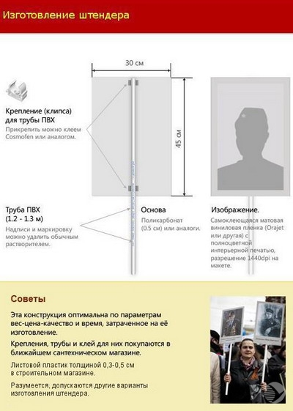

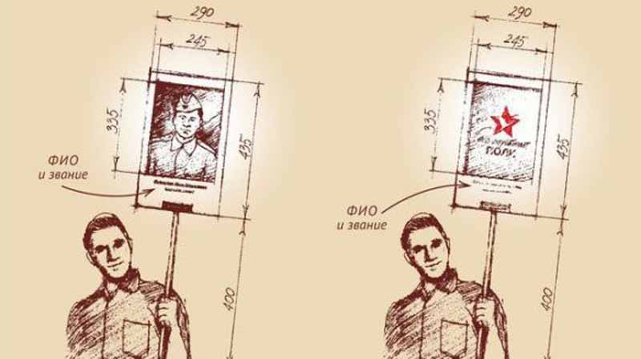

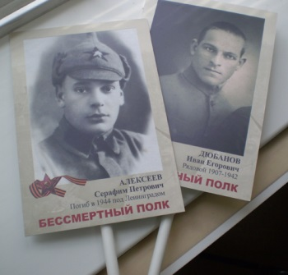

Приложение 5
к Положению о проведении республиканской акции
«Бессмертный полк»

Участие в акции «Бессмертный полк «Радио Карелия».

Аудиозапись рассказов жителей Республики Карелия о своих родных - участниках Великой Отечественной войны осуществляет ГТРК «Радио Карелия». Участнику акции необходимо позвонить на «Радио Карелия» по телефону: 8(8142)76-18-71 (координатор: Марьяна Александрова) и рассказать в радиоэфире о своих родственниках - участниках Великой Отечественной войны 1941-1945 г.г.

